VisualGDB Installation

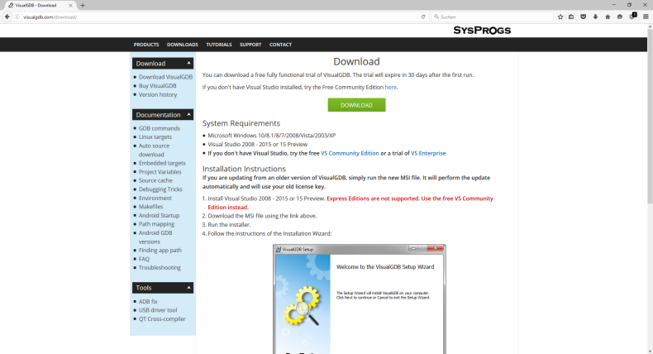1.

Visual Studio sollte installiert sein

* Download starten

<http://visualgdb.com/download/>

Download

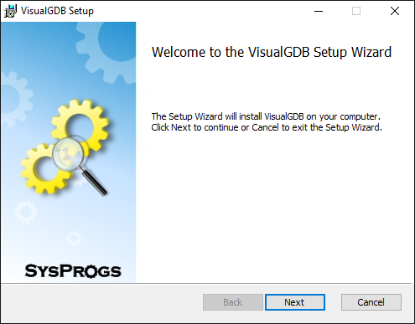

2.

Setup starten, Fenster öffnet sich

„Next“ klicken

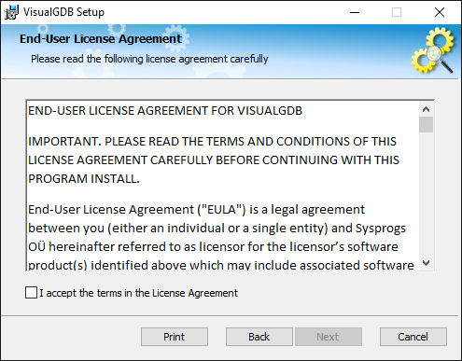3.

End-User License Agreement lesen

Häkchen bei „I accept the terms in the License Agreement“

„Next“ klicken

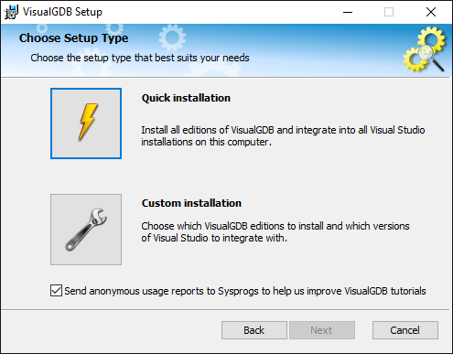4.

„Quick installation“ klicken

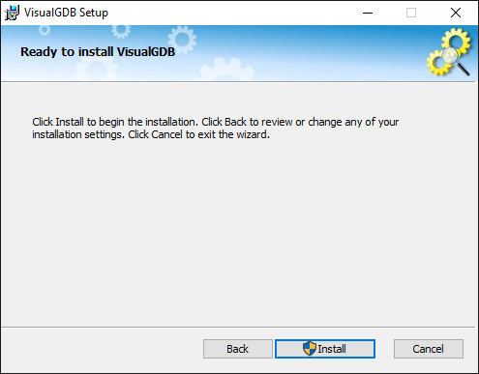  
5.

„Install“ klicken

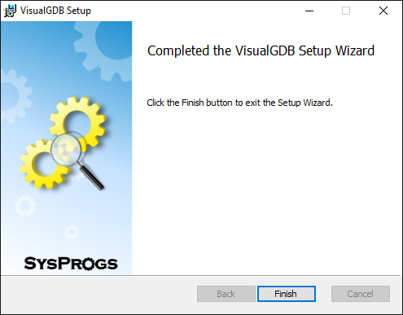  
6.

„Finish“ klicken

Visual Studio öffnen

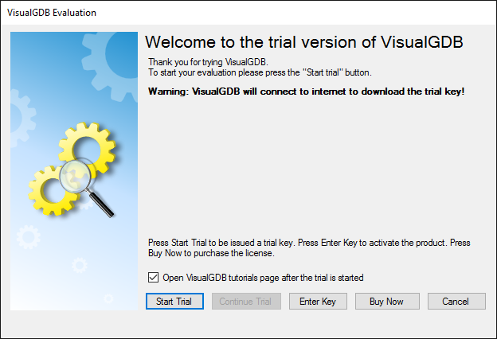

7.

„Start Trial“ klicken

Erste Projekt Einrichtung

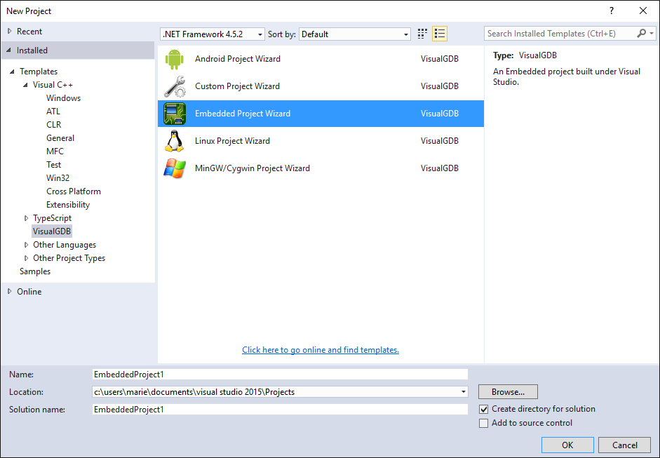1.

In Visual Studio (oben links): File 🡪 New 🡪 Projekt

Links „VisualGDB“

„Embedded Project Wizard“

Man kann Name, Speicherort, Solution name ändern – WICHTIG: Speicherort darf kein Leerzeichen enthalten!!!

„OK“ klicken

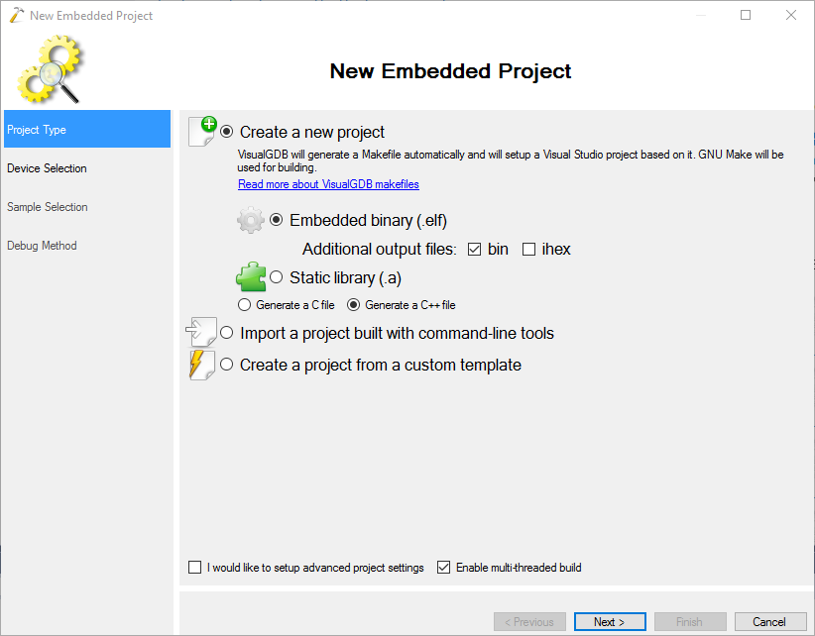

2.

Haken bei Enable multi-threaded build 🡪 schneller kompilieren

„Next“ klicken

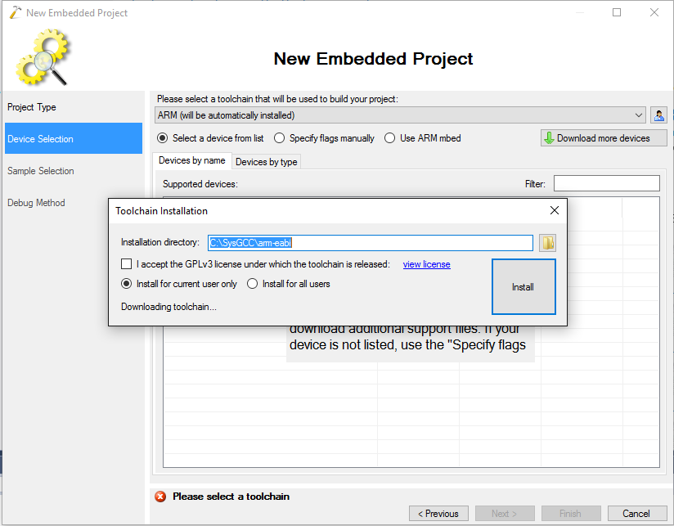3.

Es öffnet sich ein kleines Fenster

„I accept the…“ Haken machen

„Install“ klicken

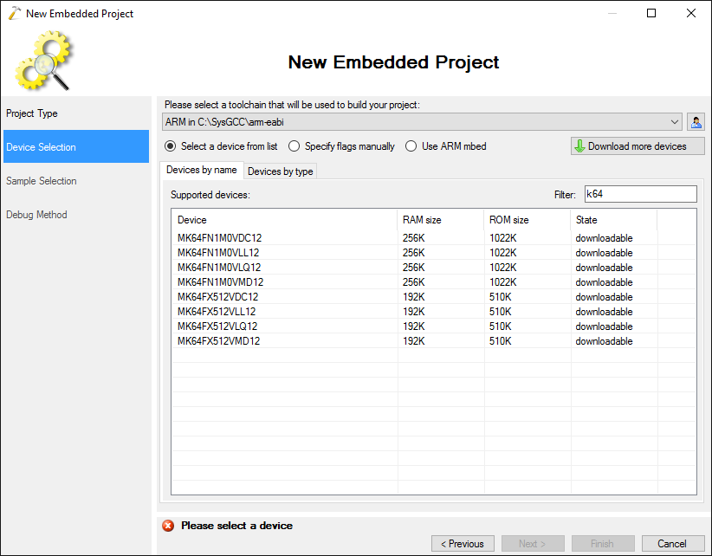4.

In der Liste muss man den richtigen Chip auswählen – im Filter kann man danach Suchen

In unserem Fall brauchten wir den MK64FN1M0VLL12

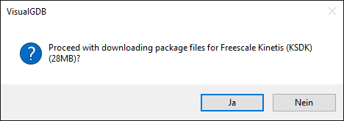

5.

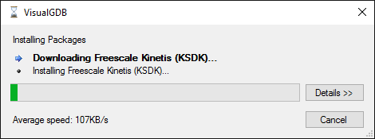„Ja“ – Download starten

6.

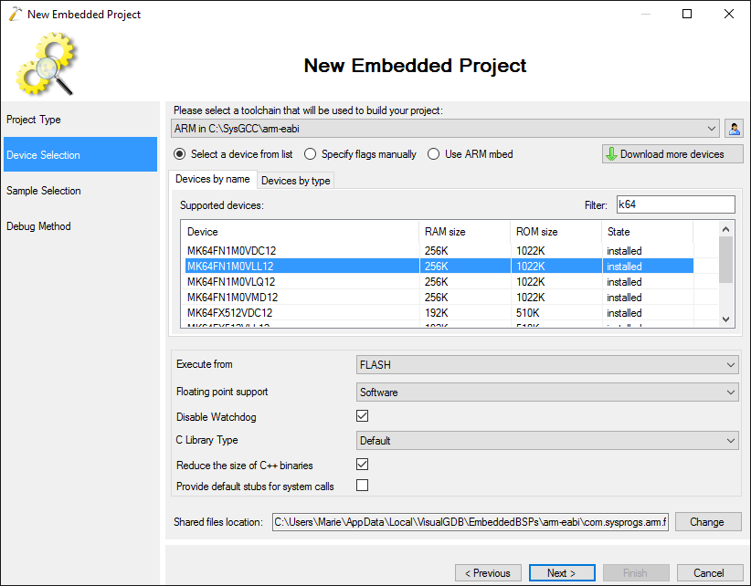Fenster öffnet sich – Download startet (nur beim ersten Mal)

7.

Einstellungen lassen

Execute from „FLASH“ lassen! Bei RAM gibt es Probleme mit Interrupts

„Next“ klicken

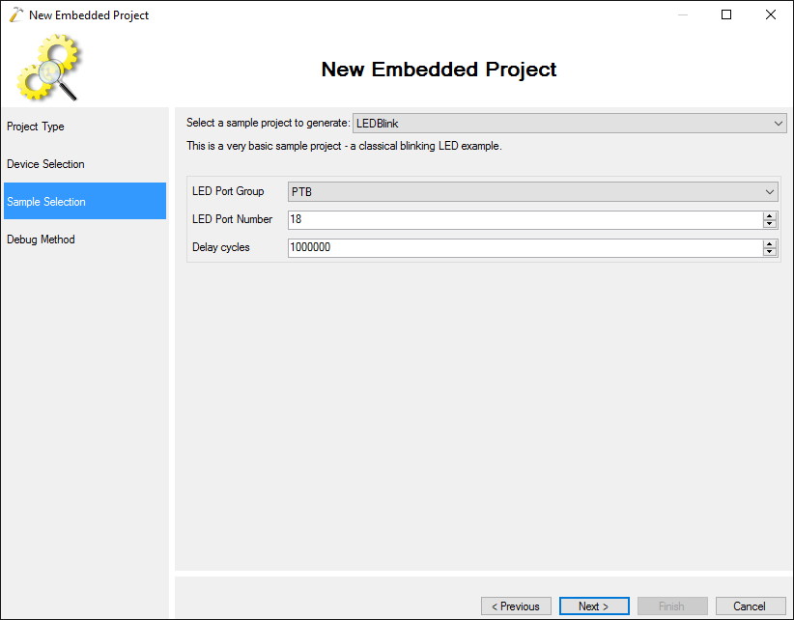  
  
8.

Ports stimmen nicht immer 🡪 richtig Einstellen

Delay cycles – Verzögerung beim Blinken

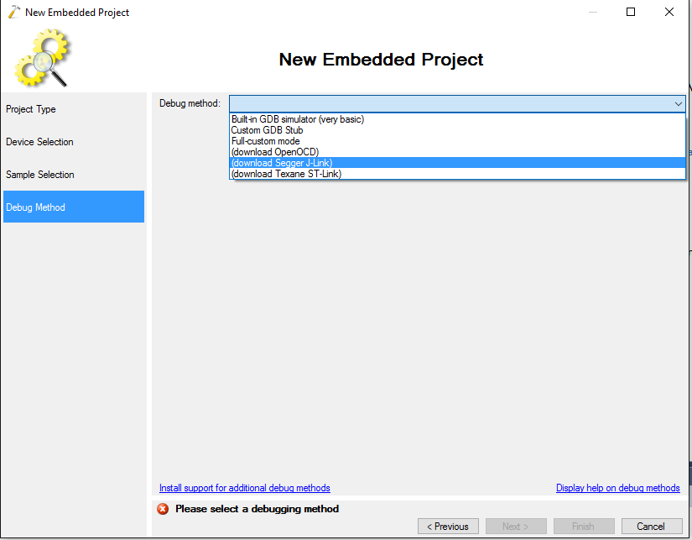9.

Segger J-Link auswählen

Fenster 🡪 „Ja“

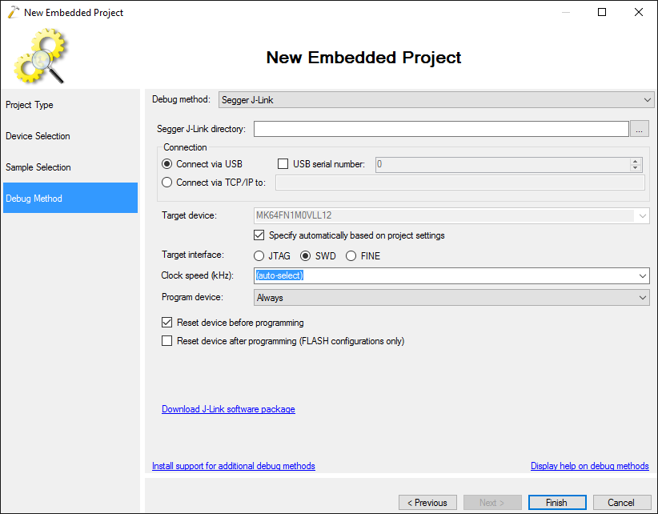

10.

Haken bei Reset device after programming!!!

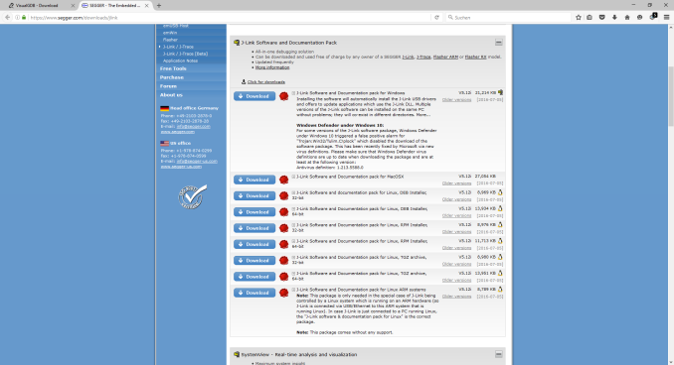„Download J-Link software package“ anklicken

11.

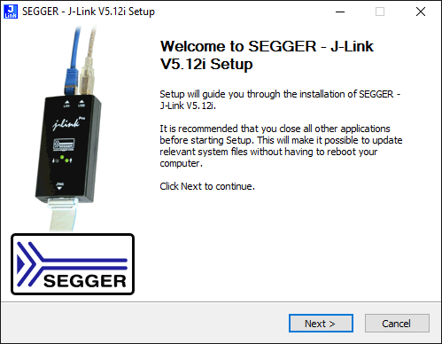„Click for Downloads“ anklicken 🡪 1. Download starten 🡪 Lizenzbestimmungen akzeptieren 🡪 Setup starten

12.

„Next“ klicken

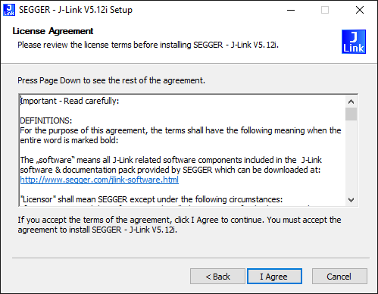13.

Lesen

„I Agree“ klicken

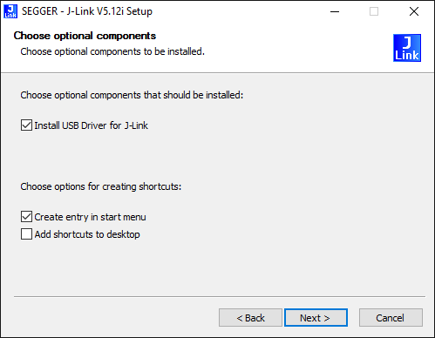

14.

Haken lassen

„Next“ klicken

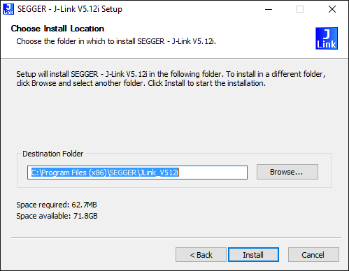  
15.

Zielordner eingeben (kann auch beibehalten werden)

„Install“ klicken

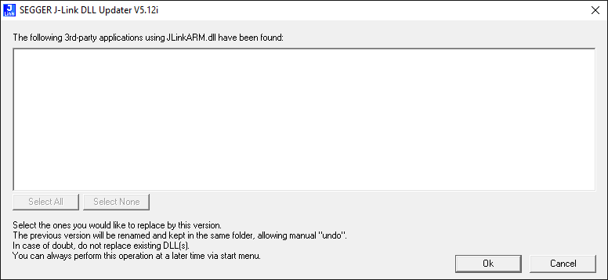16.

„OK“ klicken

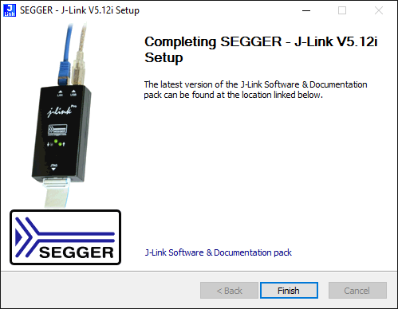17.

„Finish“ klicken

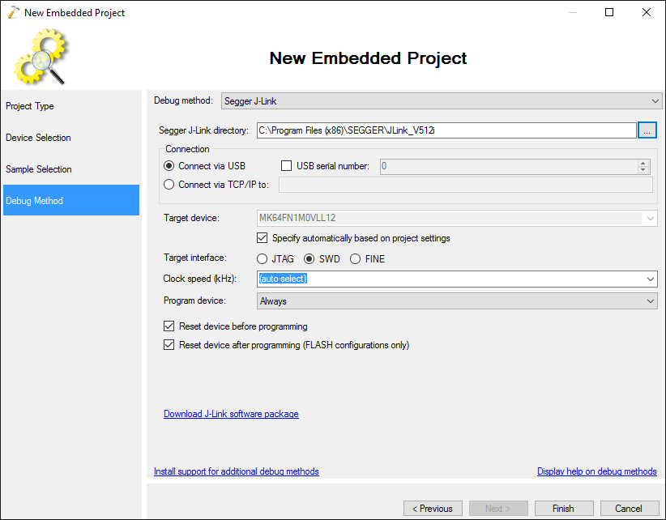  
18.

Richtige Einstellungen wählen (siehe Bild)

„Finish“ klicken

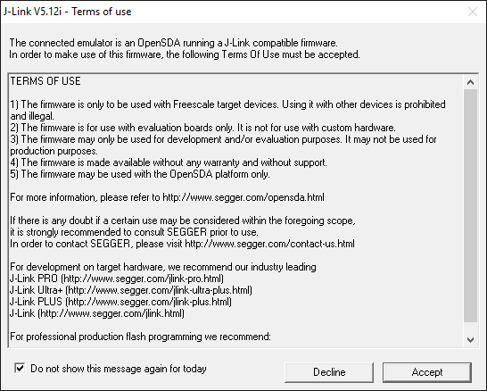  
19.

Fenster erscheint bei jedem Start 🡪 Haken setzen, dann nur noch einmal am Tag

Wenn es Probleme gibt, Computer neustarten

Make it Kvasir

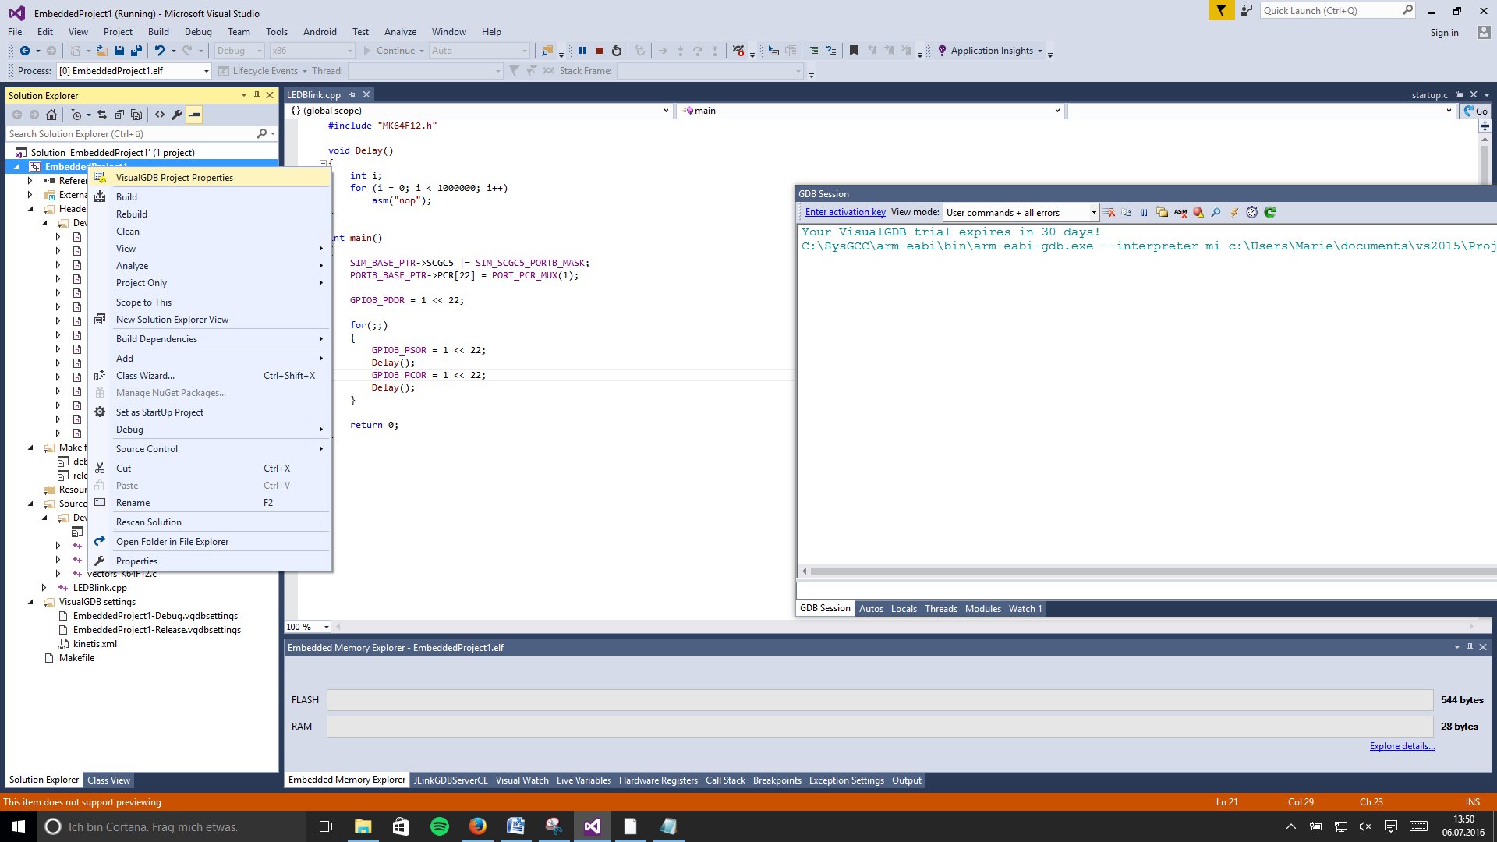

1.

Kvasir Adresse Klonen in Git (https://github.com/kvasir-io/Kvasir.git)

2.

In Visual Studio: Solution Explorer Rechtsklick auf Projekt

* VisualGDB Project Properties anklicken

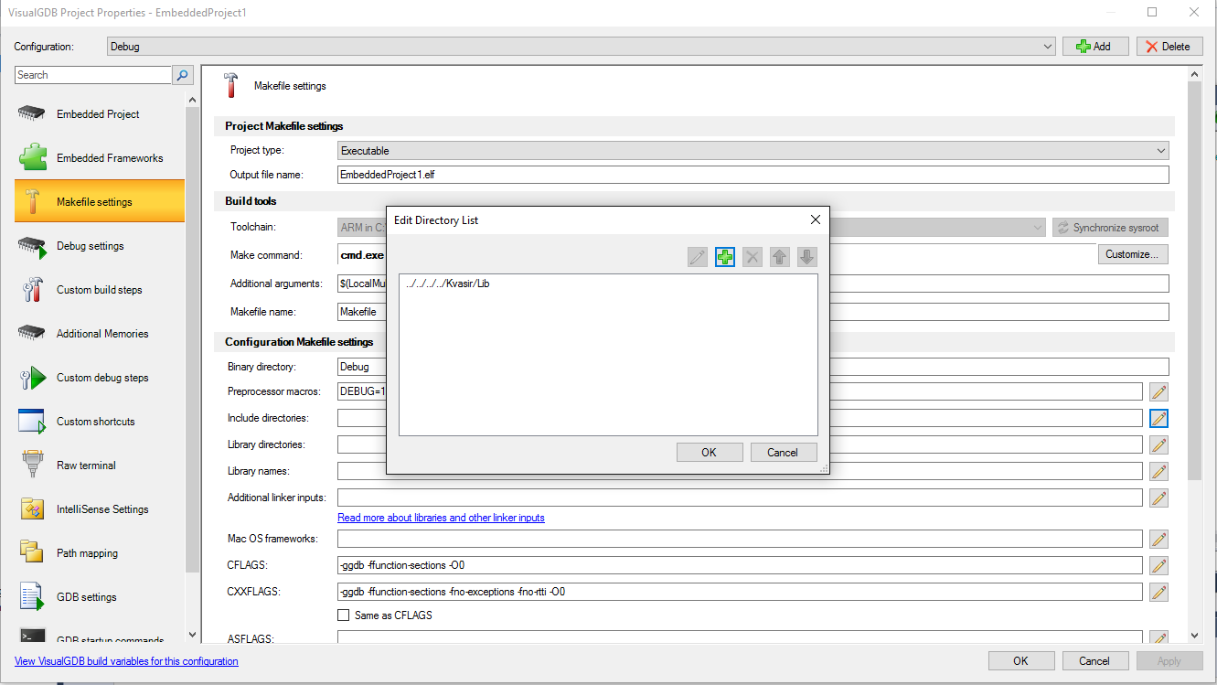

3.

Makefile Settings 🡪 Include directories – Lib in Kvasir Ordner

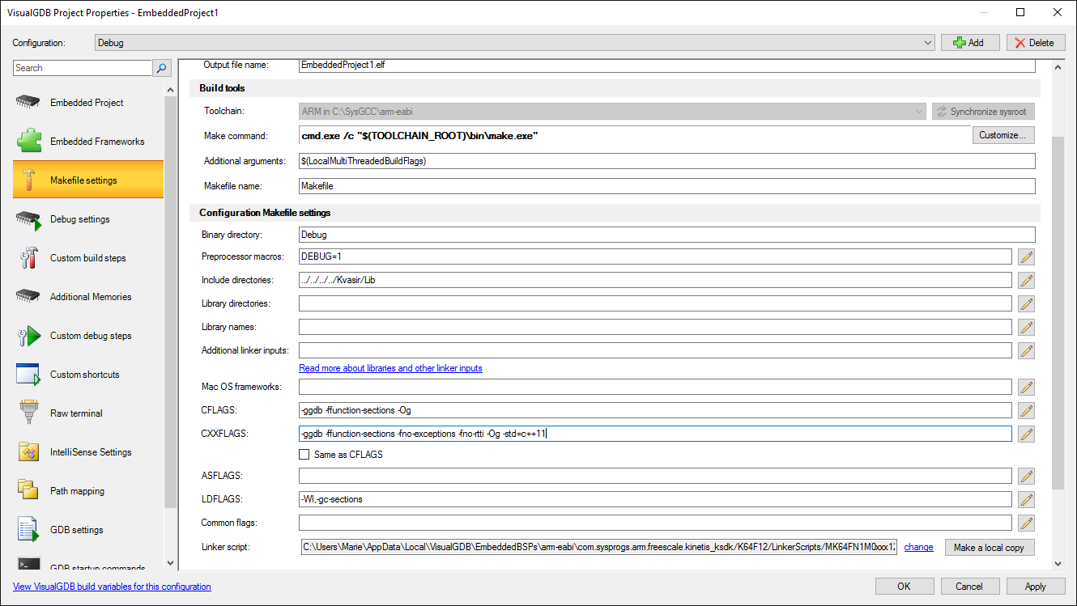

CFLAGS

* -O0 ändern zu –Og

CXXFLAGS

* -O0 ändern zu –Og
* -std=c++11 hinzufügen

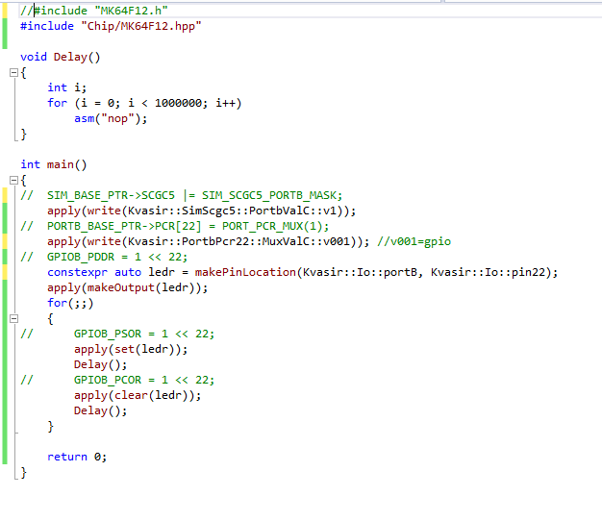

An Hand dieses Beispiels wird gezeigt wie das Blinki Programm für das frdm-k64f nach Kvasir portiert aussieht. Die ursprünglichen Befehle sind als Kommentare beibehalten.